**administracion i**

EL CONCEPTO DE EMPRESA

El concepto de empresa está íntimamente relacionado con el con el concepto de administración, porque es el campo donde se llevan a cabo y se han desarrollado las distintas teorías, técnicas, enfoque y escuelas.

Existen distintos conceptos de empresa; el administrativo, el jurídico, el contable y el económico entre otros.

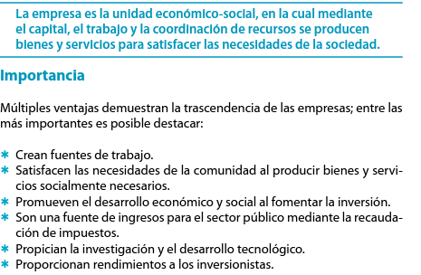

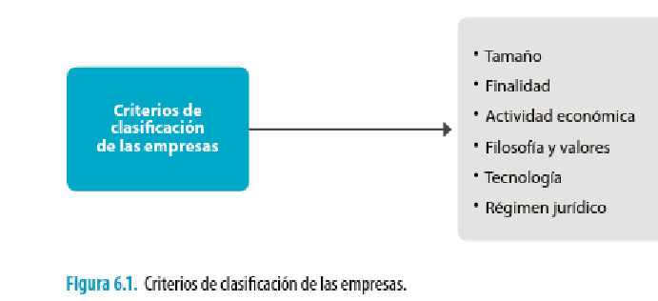

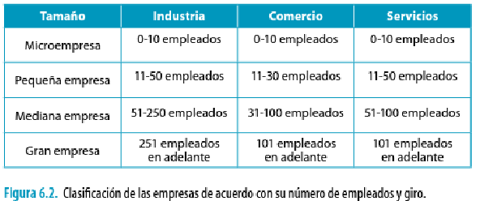

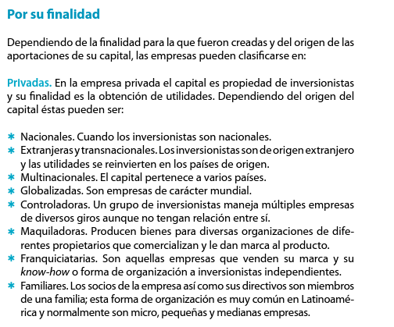

**Públicas Mixtas, centralizadas o descentralizadas**

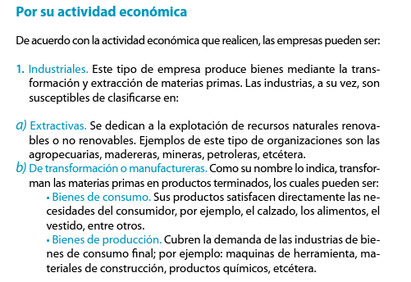

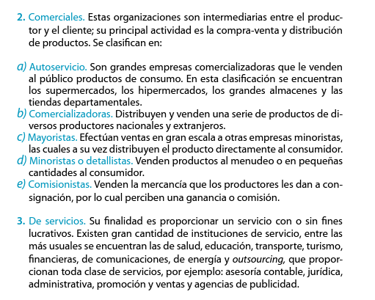

**Por su cultura o filosofía organizacional**

**Es la forma de vida o de ser de la empresa y está integrada por su estructura, procesos, políticas, estilos de liderazgo y costumbres.**

